Konspekt z katechezy

Temat : Ufamy w Miłosierdzie Boże.
- Przeczytaj z rodziną lub samodzielnie opowiadanie „ Jezu, ufam Tobie”.
- Rozwiąż rebus, a dowiesz się co Pan Bóg okazuje człowiekowi?

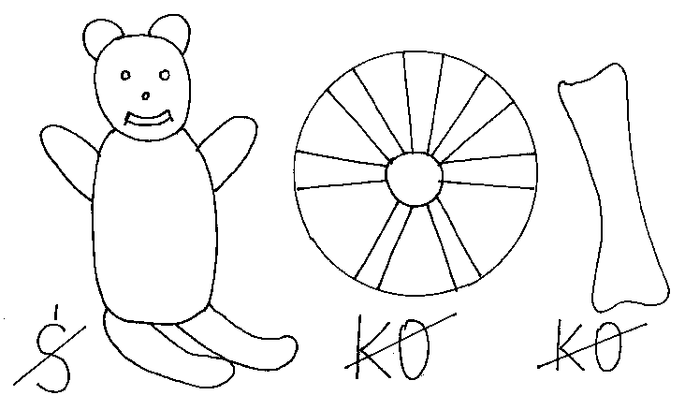

----------------------------------------------------------------------------------------------

3. Pokoloruj obrazek Jezusa Miłosiernego.
4. Jak okazujemy miłosierdzie drugiemu człowiekowi ?
Modlitwa - o zdrowie. Dobre słowo – mówić dobrze o bliźnich, powiedzieć coś miłego. Dobry uczynek – pomoc w potrzebie, dzielenie się tym co mamy.

5 .Pomódl się z rodziną lub samodzielnie na różańcu Koronką do Bożego Miłosierdzia.
Na początku:
Ojcze nasz……. Zdrowaś Maryjo………. Wierzę w Boga…….
Na dużych paciorkach ( 1raz):
Ojcze Przedwieczny, ofiaruję Ci Ciało i Krew, Duszę i Bóstwo najmilszego Syna Twego, a Pana naszego Jezusa Chrystusa, na przebłaganie za grzechy nasze i całego świata
Na małych paciorkach (10 razy):
Dla Jego bolesnej męki miej miłosierdzie dla nas i całego świata.
Na zakończenie (3 razy):
Święty Boże, Święty Mocny, Święty Nieśmiertelny, zmiłuj się nad nami
i nad całym światem.
„ O Krwi i wodo, któraś wytrysnęła z Serca Jezusowego, jako zdrój miłosierdzia dla nas , ufamy Tobie”.
Jezu , ufam Tobie.

6. Uzupełnij tekst Święto Miłosierdzia Bożego wyrazami:
Faustyna, piekarni, chorym, Jezusa, białą, wzniesiona, szaty, promienie, namalowała, ufam, niedzielę, Jan Paweł II, Koronkę.

Święta siostra ………………… była zakonnicą. Pracowała w kuchni, ogrodzie
i ……………………. Pomagała ludziom …………….. W Płocku w dniu
22lutego 1931 roku widziała Pana …………….. Pan Jezus był ubrany
w ………………..szatę. Prawa ręka była ……………… do błogosławieństwa.
Lewa ręka dotykała ………………… na piersiach. Z uchylenia szaty wychodziły dwa ……………………. jeden czerwony, a drugi blady.
Pan Jezus poprosił ją aby ……………….. Jego obraz.
Podpisała Jezu , ……………. Tobie. Pan Jezus prosił, aby w pierwszą niedzielę po Wielkanocy było w całym Kościele obchodzone Święto Miłosierdzia Bożego. Ustanowił to święto papież …………………
30 kwietnia 2000 roku. Przed obrazem Jezusa Miłosiernego ludzie odmawiają
…………….. do miłosierdzia Bożego.

